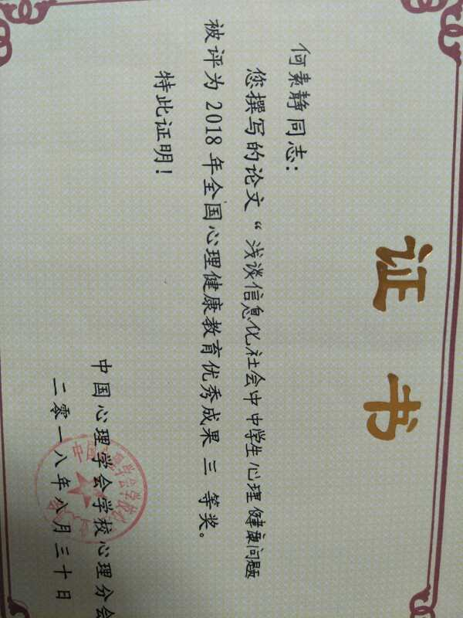

浅谈信息化社会中中学生心理健康问题及教育

李家深高级中学 何素静

摘要：

随着经济的飞速发展，教育在社会发展过程中占据着越来越重要的地位。在当今的中学教育教学中存在着许多凸显问题亟待解决，中学生身心发育不均衡，遇事冲动，考虑问题不全面各种原因产生的心理问题日益增多，心理问题影响学生身心健康。中学生的心理问题，产生的原因，解决方法和策略。中学生心理健康发张过程中，探讨父母的教养方式给学生的心理影响。

关键词： 中学生的心理健康；网络与教学；教育模式与心理健康；；父母的教养方式方法对中学生身心发展的影响

伴随着现代化素质教育的深入展开，在中学阶段的教育教学中，教育工作者不仅要对学生进行知识及技能的教育，更要注重中学生的心理健康问题及心理健康教育。当前中学阶段的教育中，心理健康问题久结不疏会影响到中学生的性格形成，甚至产生不良的行为问题。因此，作为中学生的教育工作者，我们应加强对学生心理问题的认识，采取积极有效的策略给与正确的引导并采取合适的方法方式给以解决，创建一个完善和谐的校园环境为学生全面发展及健康成长提供坚实保障。中学生的心理问题体征主要表现为挫折承受力较弱、厌学情绪严重、情绪易激动、不善交往、缺乏自信、焦虑难安等。生活和学习过程中急于摆脱学校和家庭的管制。在男生和女生的表现中，女生相对更为严重。在学习过程中，中等学生相对优等生和差生表现的较为严重。

导致当代中学生产生心理健康问题的原因总结为一下几个方面：

1. 家庭因素

家庭的教养方式、家庭的生活氛围和家庭管理模式是中学生心理健康发展的重要影响因素。中学生年龄通常在13岁至18岁之间，正处于人生最明显的一个叛逆期，不和谐的家庭环境会直接影响孩子的情绪，在心理上会留下无法弥补的阴影。家庭是人生的第一个人格制造厂，不同的教养方式将形成不同的人生品格。家庭教育中家长以拒绝型、溺爱型来培养孩子，这样的教育导致孩子形成反抗、自卑、怯懦、任性、懒惰等不良品质，严重影响孩子正常的人际交往和健全的人格塑造。另外，不健全的家庭结构对孩子心理健康成长也是非常不利的，这种环境下成长的孩子由于缺乏家人的关爱没有安全感很容易产生自卑、脆弱、冷淡甚至是自暴自弃的不健康心理，这种心理长期持续得不到真确的引导就会影响到孩子正确的世界观，人生观和价值观的树立。

二、社会因素

自二十世纪中期以来，互联网逐步将人类带入了网络时代，并且迅速扩展到人类生产生活的每一个角落。网络技术为生活学习提供了便利。从认知角度看。网络的互动性强学生可以不受时间与空间的限制，无限的满足孩子好奇心与求知欲，让学生与生活的每一个领域都能衔接到一起满足心理多方面的需求。另外，学生从课堂获取的知识远远不能满足其发展需求，网络的信息广、内容新、素材多且更新快，这些特点为学生获取更多更有价值的信息提供了机会。网络在扩大学生知识面激发其内在潜能塑造开朗性格起着不可小觑的作用。但与此同时互联网也严重的影响者学生健康心理的发展。他们长期沉溺于网络世界，习惯于使用手机与外界进行交流形成了网络依赖的心理。网络及手机依赖造成众多的心理问题和健康问题。很多学生在生活总出现头痛，方向感差的问题。记不有用的知识内容，记忆力越来越差，睡眠质量急剧降低，使他们经常感到恐慌，烦躁。给学生们的学习生活带来极大的心理压力。还有由于学习生活中对手机的过度依赖，对网络中虚拟的人情事物投入过多感情，从而远离生活实践，远离社会交往，对现实生活产生怀疑，不信任家人和朋友，不能正确的建立人际交往关系，疏远亲朋好友，导致学生在现实的生活中没有了安全感。过度的沉溺于网络世界，学生思想上脱离了现实世界，对现实生活中缺乏关心关注，在生活中找不到目标和快乐。同时，长期沉溺于网络学生在遇到现实问题时就会选择逃避，而没有勇气来积极地去面对问题、解决问题，长久下去学生的责任意识就会消失。

三、学生自身因素

中学生处于整个人生发展的关键时期，各种原因导致学生缺乏正常的人际交往和沟通经验，又正值青春期，学生的情绪波动大，生活自理能力和适应能力能力差，当学生面对困难和挫折时没有基本的应对能力，极易受到外界环境的诱导和支配，从而导致紧张、恐惧、心无定数等一系列的心理问题的产生。另外，中学生的知识接受能力还比较较差，面对老师和家长时会有较强烈的心理反应和抵抗情绪，诸如心理承受力差、焦虑、自尊心和自信心缺失等表现，甚至产生离家出走或自杀的想法。再有学生的自我评价不客观，只关注自身不足，对自己过高的期望，导致在挫折困难面前心灰意冷、自暴自弃严重影响学生自我认知的心理发展。

孩子的心理在早期经历的创伤挫折，如果不能得到及时解决，将会在他的整个人生产生阴影，在成长过程中时刻感受压抑，甚至产生心理疾病。中学生的心理健康发展不仅受到在学校教育的影响，也受到家庭和整个社会因素各个方面的影响。因此，教师应与家长进行交流沟通，在得到家长的支持与认可并进行资源整合，营造全体成员共同参与中学生健康教育活动的良好氛围，形成家校共同开展心理健康教育的良好局面，使中学生能够在爱的滋润下健康成长。

加强情感交流，尊重个体差异发展

每一位社会人都渴望得到应有的尊重，青少年更是，在青少年的成长过程中，教育是极为重要的，但是这是离不开对受教育者的尊重的。教师通过情感交流建立双向的沟通方式，有助于为学生营造良好的身心发展环境从而有效地开展健康教育活动。通过尊重中学生的全面发展，采用换位思考的模式来体现中学生在学习中主体地位，有助于中学生给人主观能动性的发挥。课堂上教师是策划者，在活动中教师是合作者，在困难中教师是帮助者。让学生在受教育是感受到亲近感和安全感。在关注了心理健康教育过程中，社会、家庭和学校应当关注中学生的身心健康，能够凸显中学生的个性化差异与主体地位。更新教育理念，树立符合当代中学生特征的教育观，加强监护人和教育者自身心理健康知识的提升，提高专项素养，来实现科学教育的现代化，使青少年能够健康成长全面发展。

加强心理引导构建健全的中学生心理健康教育体系

多数中学生在日常学习生活中都承受着比较严重的心理压力，从而表现出偏激、焦虑以及强迫症等各种各样的不良心态。中学生的身心正处在特殊成长时期，身心发展不成熟。大多数中学生身心都处于亚健康的不良状态，长此以往而引发多种心理疾病或心理障碍。健全的人格由父母的教养方式来决定，父母正确的教养方式紧密联系着中学生的心态与情绪。在家庭里父母如果多采用拒绝式、否认式或斥责式来教育孩子，孩子将承受过重的压力从而出现抑郁或逆反的行为。反之，孩子在这个成长的特殊时期父母如果能够多与孩子沟通，换位思考深刻体会孩子内心的困惑并且给予及时的关爱与引导，这种生活环境能使中学生保持乐观与坚韧的良好心态，更不会产生偏执的不健康心理。由此可见，父母父母在日常生活中的认可与理解能够从根本上缓解或消除中学生的偏执情绪，并形成良好的健康的心理状态。教育者要从小事抓起，用心发觉每位学生的禀赋与兴趣，为他们后期的发展提供正确的引导，做到教育、教学两脚着陆，从何采用恰当的教学方式和手段以增强强师生情感交流。在日常教学活动中，有意识地进行针对性的心理辅导内容，帮助学生确立互敬互爱的理念，创造一个和谐有爱的校园生活环境，潜移默化中培养良好的个人习惯，尽最大努力化解学生的心理症结，使学生在不知不觉中的到改善。教育体系要注重培养专兼职心理辅导人员，设立专业的心理咨询条件，为特殊情况的学生建立完善的个人心理档案，并通形式多样的团体活动，增加同学与师生之间沟通与交流机会，使学生能够正确客观的去了解自己评价自己，让其拥有健康乐观的学习品质和生活斗志，提高学生的学习能力和适应能力，为其融入社会生活做长期有效的铺垫。

充分利用网络，让网络成为教育的重要手段

教师在教育教学过程中利用网络的开放性、虚拟性以及匿名性等特征来减轻学生的心理压力，比如当下的微信、QQ等广为师生熟知，还有被广泛使用的智慧树、乐教乐学等线上交流平台。为中学生提供了内心发泄和情感倾诉的机会，老师也可以参与其中从而活动学生的心理状态并及时给以疏导，遇到比较复杂的心理问题时通过合适的机会给以解决。除了借助媒体构建线上心理教育模式之外，教师更应该注重线下心理辅导方法和方式，针对不同群体的心理特征和发展要求，开展形式多样、主题丰富的与心理健康教育相关的主题活动，建立以团体心理辅导为主个体心理咨询为辅的线下心理交流环境，帮助学生积极地进行自我意识，充分发挥心理辅导在学生成长过程中的积极作用，帮助学生形成健全人格。网络不仅影响着学生的生活学习习惯，也对中学生的健康心理的发展造成了巨大冲击。对此，学校应该重视并改进对学生心理健康教育传统理念，改变教学模式丰富教学内容，运用新方法、新理念来加强教育中心理健康的教育与培养，强化心理健康教育效果，为培养出适应社会需求的优秀人才而努力。

新时期，在教育这条长廊中教师对学生要开展积极的思想教育，采用科学的教学方法，分析了解学生的健康状况进行分析。并建立学校、家庭之间和谐的人际关系，逐步完善教学生活方式。充分营造温馨、和睦的教育生活环境，使学生感受到家庭学校的温暖。让学生愿意与家长教师沟通、倾听，从而为学生心理健康的成长提供保障，有利于他们心理健康品质和行为能力的培养和提高。

参考文献

［1］叶英姿，兰景艺，胡思丁等．高中生心理健康状况及影响因素分析［Ｊ／ＯＬ］．浙江预防医学，２０１６，２８（０２）：１６２－１６４．

［2］吕英，吕昀．父母不同教养倾向对高中生心理健康的影响［Ｊ］．中国健康心理学杂志，２０１２，（０１）：７５－７６.

［3］姜永志，白晓丽．大学生手机互联网依赖与孤独感的关系:网络社会支持的中介作用［J］．中国特殊教育，2014(1)

［4］李苑文．网络、手机成瘾青少年的同伴依恋与孤独感的特点及其关系

［D］．华中师范大学，2013

［5］蓝慧.浅谈小学班主任工作中怎样渗透心理健康教育［J］.祖国（建设版），2014（69）.